|  |  |  |  |  |  |
| --- | --- | --- | --- | --- | --- |
| **주차** | 30주차 | **기간** | 07.19~07.26 | **지도교수** | (서명) |
| 이번주 한일 요약 | 씬 구성을 위한 모델링 및 UV, 머터리얼 구역 나누기 | | | | |

<상세 수행내용>

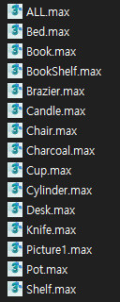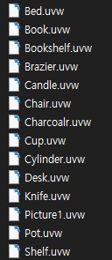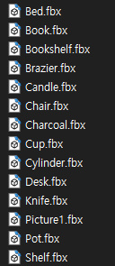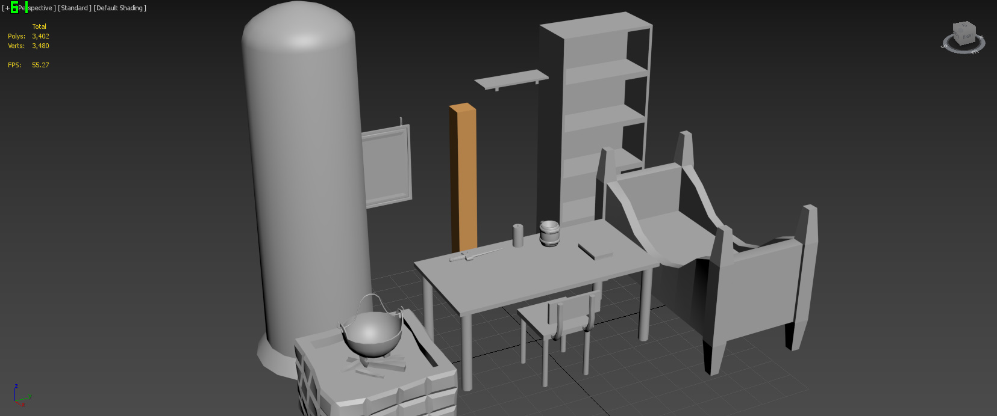

|  |  |  |  |
| --- | --- | --- | --- |
| **문제점 정리** | - | | |
| **해결방안** | - | | |
| **다음주차** | 31주차 | **다음기간** | 07.27~07.31 |
| **다음주 할일** | 씬 완성, 발표를 위한 버그 및 오류 수정 등 기타 작업 | | |
| **지도 교수**  **Comment** |  | | |